QXX高速外循环流化床热水锅炉
锅炉容量：29 ～ 168 MW
设计热效率：87-90.5%
应用范围：集中供热、冬季供暖、工艺热水供应
适用燃料：各类煤种、生物质颗粒燃料
经典案例：哈尔滨116MW循环流化床热水锅炉
产品介绍：QXX高速外循环流化床热水锅炉广泛应用于城市、各种企业的供暖系统、供热公司的热力供应，该型号锅炉采用室内布置，也可采用露天布置，可燃用无烟煤、烟煤、褐煤和煤矸石等较低热值燃料，环保节能效果显著，负荷调节范围广，是城市集中供暖的首选产品，具有较高的经济环保效益。

性能优势：
》》燃烧效率高：循环流化床锅炉气固混合好，而且燃料颗粒又可循环燃烧，其燃烧效率可达97-99%，锅炉热效率达85%。
》》环保性能高：燃料中掺加石灰石，可经济脱硫，Ca/S摩尔比为1.5～2．5时，脱硫效率可达85%-90%；NOx的排放量可控制在200ppm以下；炉渣活性好，含碳量低，可作水泥熟料及建筑材料。
》》操作便捷性好：锅炉容积热负荷较高，其密相区截面积仅为传统流化床锅炉的1/3～1/2，同时密相区为绝热室，因此点火方便快捷，压火时间最长可达30个小时左右。
》》维修频率低：由于QXX高速外循环流化床热水锅炉机械传动件很少，同时无埋管受热面，所以可从根本上消除炉排传动的故障和埋管磨损，延长运行周期，减少了工人劳动强度。
技术参数：
QXX高速外循环流化床热水锅炉：
型号规格 | 额定热功率(MW) | 额定出水压力(MPa) | 出水温度(℃) | 回水温度(℃) | 设计燃料 | 出厂方式
QXX58-1.6/130/70-M | 58 | 1.6 | 130 | 70 | 褐煤 | 散装
QXX58-1.6/150/90-A | 58 | 1.6 | 150 | 90 | 烟煤 | 散装
QXX91-1.6/130/70-H | 91 | 1.6 | 130 | 70 | 褐煤 | 散装
QXX116-1.6/130/70-H | 116 | 1.6 | 130 | 70 | 褐煤 | 散装
QXX116-1.6/150/90-P | 116 | 1.6 | 150 | 90 | 贫煤 | 散装

注：技术参数如有变动，恕不另行通知。Any change of technical data shall not be advised additionally.
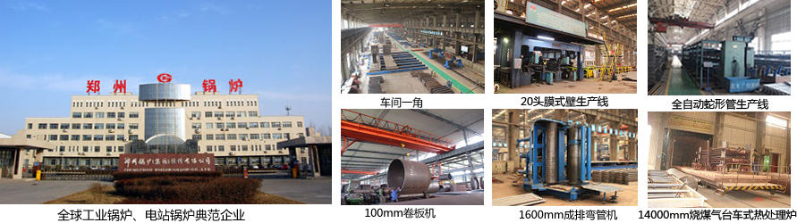
郑锅股份提醒您：为防止您的合法权益受到侵害，请您从正规渠道购买郑锅股份的锅炉设备。


欢迎来到郑州锅炉股份有限公司，您可以通过销售服务热线、在线沟通、留言联系我们，我们的销售经理会尽快
和您联系。
官方网站：http://www.zzboiler.com/
全国销售热线：400-839-1110 0371-86686767官方Q Q：1427690081 电子邮箱：zgguolu@163.com
总部地址： 中国-郑州-国家高新技术产业开发区科学大道88号 电子邮编：450001
扫描关注郑锅官方微信

